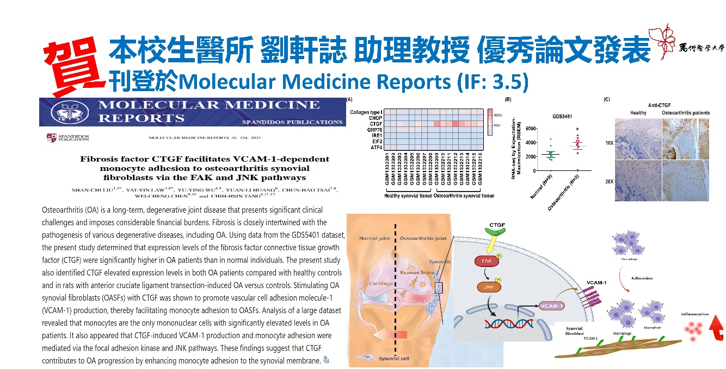

Fibrosis factor CTGF facilitates VCAM-1-dependent monocyte adhesion to osteoarthritis synovial fibroblasts via the FAK and JNK pathways
Shan-Chi Liu, Yat-Yin Law, Yu-Ying Wu, Yuan-Li Huang, Chun-Hao Tsai, Wei-Cheng Chen, Chih-Hsin Tang

研究背景與發現
退化性關節炎（Osteoarthritis, OA）是一種長期且具退化性的關節疾病，不僅在臨床治療上帶來重大挑戰，亦造成可觀的經濟負擔。纖維化在多種退化性疾病的發病機轉中扮演密切角色，包括退化性關節炎在內。本研究利用GDS5401資料集發現，纖維化因子結締組織生長因子（Connective Tissue Growth Factor, CTGF）在退化性關節炎患者中的表現量明顯高於正常人。此外，研究亦指出，不論是在退化性關節炎患者與健康對照者間，或是前十字韌帶切除（ACL transection）誘導的退化性關節炎大鼠與對照正常組大鼠間，CTGF的表現水平均有顯著上升。

進一步實驗顯示，使用CTGF刺激OA滑膜成纖維細胞（OASFs）會促進血管細胞黏附分子-1（VCAM-1）的產生，進而增強單核球對OASF的黏附能力。大型資料集分析結果亦顯示，在OA患者中，單核球是唯一顯著增加的單核細胞類型。此外，研究也發現CTGF所誘導的VCAM-1表現與單核球黏附作用，係經由focal adhesion kinase（FAK）與JNK訊號途徑所調控。綜上所述，研究結果顯示CTGF可能透過增強單核球對滑膜的黏附作用，進而促進OA的病程進展。

